Title: Какие кровати предпочитают гости в Аirbnb
Meta description: Кровати в арендованном жилье от Аirbnb должны быть удобными, надёжными и стильными. Какие критерии следует учитывать во время выбора, чтобы обеспечить максимальный комфорт для гостей
Кровать для Аirbnb: на что обращают внимание гости и отзывы
Пользователи все чаще выбирают для аренды жилья специальные сервисы, такие как Аirbnb. Поэтому важно обеспечить полный комфорт для большей популярности среди гостей и получения большего заработка. Особую роль отыгрывает кровать для Аirbnb для создания общего впечатления и формировки хороших отзывов. Хорошо подобранное спальное место позволит создать максимальное удобство и дополнит общий интерьер.
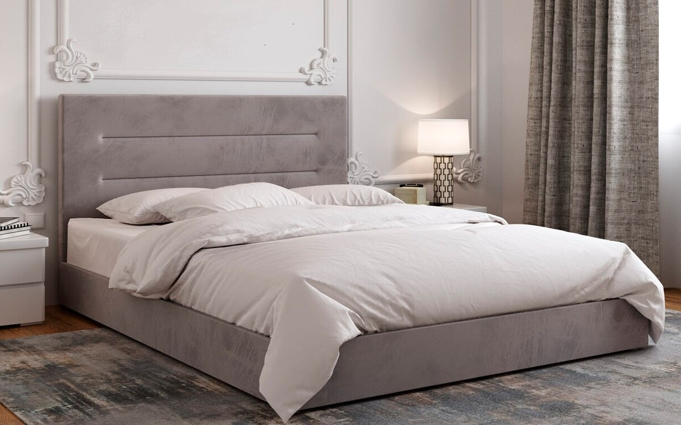
(Универсальная кровать для Airbnb)
Предлагаем рассмотреть подобные варианты кроватей в интернет-магазине SHKAF.biz по выгодной цене.

Какой дизайн выбрать
Чтобы кровать подходила всем пользователям и соответствовала общему интерьеру, она должна иметь универсальный дизайн в нейтральном варианте. Поэтому следует отдавать предпочтение простым решениям, что смогут легко вписаться в любой стиль. Также данный элемент мебели должен красиво и эстетично выглядеть на фотографиях для объявлений в целях создания хорошего впечатления. Такие решения можно легко обновить с помощью текстиля и добавить интересных акцентов.
Специалисты рекомендуют учитывать некоторые детали во время выбора:
- отдавайте предпочтение спокойным оттенком, таким как белый, серый, бежевый или черный;
- Изголовье лучше выбирать без наличия сложных элементов;
- Для комфорта материал должен быть натуральным и практичным;
- размер примерно должен составлять 160х200 см.
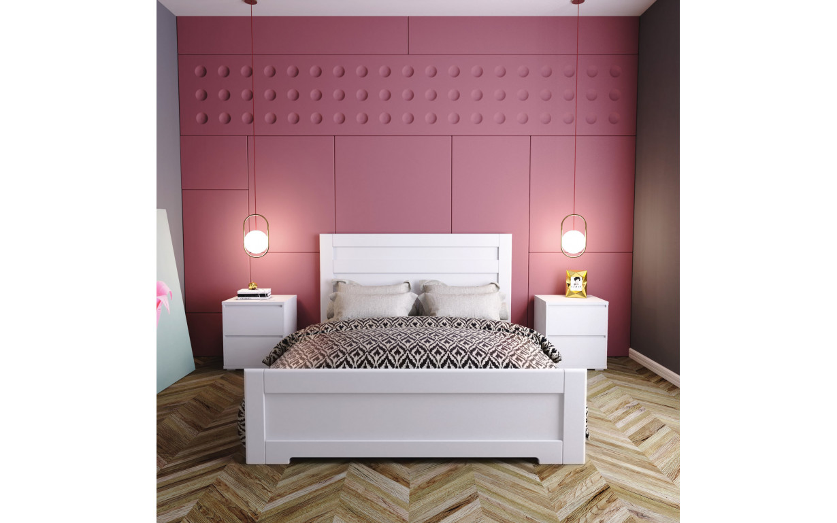
(Пример дизайна кровати)
Такие особенности помогут Аirbnb выбрать необходимую модель кровати, что подойдет любой квартире и понравится пользователям. Такие универсальные кровати для Airbnb ожно приобрести на очень выгодных условиях и с широким ассортиментом универсальных моделей.
Комфорт в использовании
Заказчиком очень важно сохранить хороший сон. Поэтому кровать должна быть не только стильной, но и состоять из качественных материалов и иметь хорошую конструкцию. Для большего комфорта рекомендуют:
- Выбирать ортопедические матрасы с средним уровнем жесткости;
- в основе каркаса может лежать прочное дерево или металл;
- следите чтобы мебель не создавала лишних звуков и скрипов;
- ширины должно хватать на двоих пользователей.
Тогда хосту не придется постоянно тратиться на ремонт или полную замену. При этом очень сильно вырастут рейтинги, так как людям важно получать хороший сон. Универсальные варианты смогут удовлетворить потребности как туриста, так и семейной пары.
Простота в уходе
В арендованом жилье от Аirbnb требуется постоянная уборка, после выезда каждого клиента. Чтобы хост не сильно заморачивался с уборкой, то кровать должна быть простой в уходе. Тогда значительно сэкономится время на клининг и квартира всегда будет оставаться в хорошем состоянии. Также значительно продлится срок службы мебели, поэтому не придется совершать регулярную замену.
Помочь облегчить данный процесс поможет приподнятая основа, так как пылесос сможет свободно убрать всю пыль под кроватью.
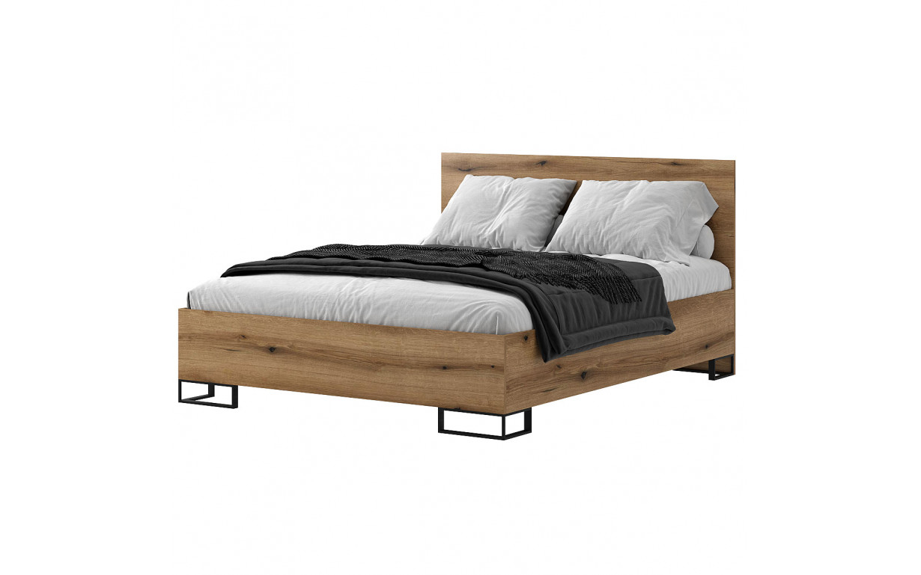
(Простая в уходе модель)
Отдавайте предпочтения гладкой и устойчивой к загрязнениям обивки с натуральных материалов. При этом не должно быть огромного количества декоративных элементов. Легкая уборка кровати сделает посуточную аренду для Аirbnb намного проще и економнее по времени.
Сменные чехлы для кровати
Регулярное использование может очень сильно повредить обивку кровати. Поэтому выгодным решением станут сменные чехлы, так как они легко стираются и меняются. При этом хост может сильно сэкономить деньги на замене обивки и ремонте. Кровать всегда будет оставаться чистой и гигиеничной, не теряя свой первоначальный вид. Также на просторах интернета есть огромное разнообразие дизайнов, поэтому можно подобрать под свой интерьер индивидуально.
Ну при выборе сменных чехлов нужно учитывать некоторые особенности:
- Материал должен быть плотным и износостойким;
- Выбирайте нейтральные варианты по стилю, что будут вписываться в интерьер;
- имейте в наличии запасной комплект для быстрой замены.
Купить чехлы можно в интернет-магазине shkaf.biz.ua по очень выгодной стоимости и с широким ассортиментом. Покупка кровати для Аirbnb - это довольно сложный процесс, так как важно учитывать пожелания клиентов для получения огромного количества позитивных отзывов. Менеджеры магазина помогут вам купить кровать по запросам, чтобы улучшить ваш сервис и создать хорошие условия для жителей.
